**ASSUNTO:. REQUEIRO A COMPANHIA DE DESENVOLVIMENTO HABITACIONAL E URBANO DO ESTADO DE SÃO PAULO (CDHU) QUE REALIZE LIMPEZA NAS CASAS COM PENDENCIAS JUDICIAIS LOCALIZADAS NO BAIRRO EUGENIO MAZON.**

**DESPACHO:.**

**SALA DAS SESSÕES ____/____/_____**

**PRESIDENTE DA MESA**

**REQUERIMENTO Nº , DE 2019**

**SENHOR PRESIDENTE,**

**SENHORES VEREADORES,**

Considerando a existência de moradias não habitadas no Bairro que acumulam mato e sujeira servindo de morada e proliferação de animais peçonhentos causando insegurança nas moradias vizinhas.

REQUEIRO a mesa após ouvir o douto plenário que se oficie a Companhia de Desenvolvimento Habitacional e Urbano do Estado de São Paulo (CDHU) que realize limpeza nas casas com pendencias judiciais no bairro Eugenio Mazon.

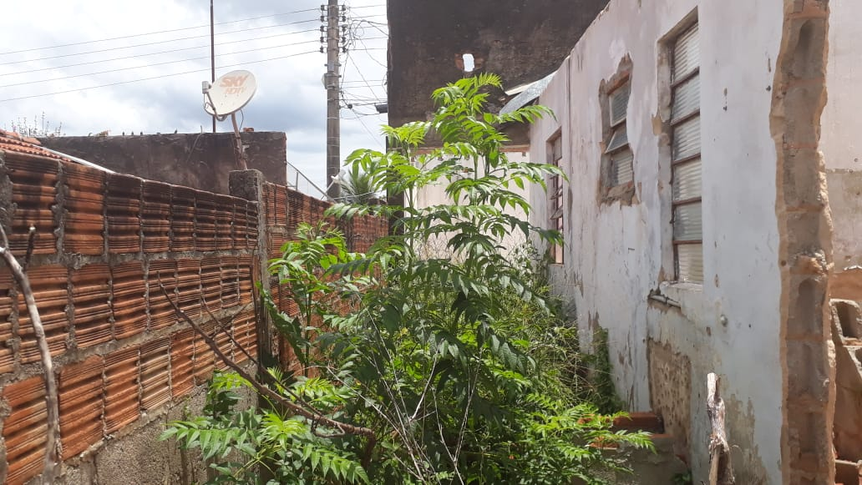

SALA DAS SESSÕES “VEREADOR SANTO RÓTOLLI”, aos 04 de janeiro de 2019

**VEREADOR LUIS ROBERTO TAVARES**